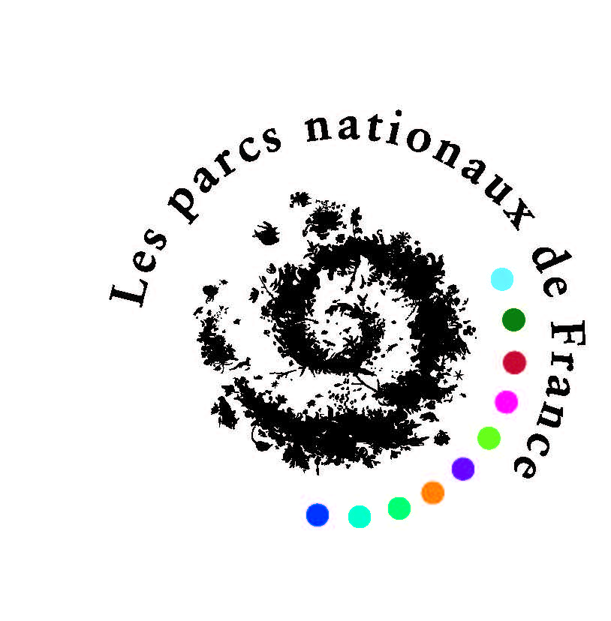
L'appel « de Barcelonnette » des Présidents des Parcs nationaux
Ce 30 juin 2017, c'est depuis le Col de la Cayolle, au cœur du Parc national du Mercantour que les Présidents des parcs nationaux ont souhaité engager un dialogue constructif et ambitieux avec le Ministre de la transition écologique et solidaire et avec l'Agence française pour la biodiversité (AFB). Cette manifestation a eu lieu en marge d'un événement visant à fêter l'adhésion volontaire de la commune de Barcelonnette au Parc national du Mercantour, une première en France.

Ce que nous sommes

Les parcs nationaux français que nous représentons, œuvrent à la conservation et à la valorisation de vastes territoires emblématiques qui couvrent plus de 60.000 km² soit près de 5 % du territoire national. Véritables monuments de Nature, ils participent à l'image et à l'identité de la France, un des pays à la biodiversité la plus riche, puisqu'elle concentre 10 % de la biodiversité mondiale, grâce notamment à ses outre-mers.

Aux côtés des autres espaces naturels et protégés, qu'ils soient terrestres ou marins, les parcs nationaux français jouent un rôle prépondérant dans la préservation de notre biodiversité pour la transmettre aux générations futures.

Territoires d'exception, ils couvrent un panel représentatif de tous les grands écosystèmes marins et terrestres de France. Ils offrent une combinaison d'espaces remarquables et un mode de gouvernance et de gestion original qui leur permet d'allier des missions de conservation des milieux naturels et du mode de vie des habitants, ainsi que le développement de leurs activités. Ce sont près de 300 communes et plus d'un demi-million d'habitants qui participent aujourd'hui à cette aventure.

Créés par la loi du 22 juillet 1960, les parcs nationaux de France incarnent l'excellence de la préservation de la biodiversité. La loi du 14 avril 2006 a rénové leurs missions et leur mode de fonctionnement pour répondre aux nouveaux enjeux du développement durable, aux attentes sociétales et plus largement aux grands enjeux planétaires (changement climatique, érosion de la biodiversité, maintien des populations).

Espaces de découverte de la nature, de ressourcement et de quiétude, ils accueillent chaque année environ 8,5 millions de visiteurs et constituent avec leurs 8000 kms de sentiers des territoires propices aux sports de nature, à la contemplation, mais aussi à la sensibilisation à la nature et à la responsabilisation de chacun dans la préservation du Bien commun. Ils sont accessibles à tout public gratuitement.

Espaces de protection et de référence scientifique, d'enjeux national et international, avec plus d'un million de données naturalistes collectées chaque année, ils sont aussi des lieux d'approfondissement de
la connaissance sur la Nature. De nombreux programmes de conservation et de restauration des écosystèmes y permettent la réintroduction d'espèces disparues et la protection des espèces menacées d'extinction. En cela, ils participent directement à la sauvegarde des équilibres de notre planète et font la fierté de la Nation sur la scène mondiale.

Territoires de projets, ils sont de véritables outils du développement local qui fédèrent autour de leurs conseils d'administration, les collectivités, les associations, les entreprises et les habitants pour expérimenter et mettre en œuvre des actions de développement durable définies dans les orientations et les objectifs de leurs chartes.

Laboratoires à ciel ouvert, ils participent à la construction d''échanges internationaux et transfrontaliers fructueux, tant en matière de protection, de connaissance que de sensibilisation des publics.

Depuis la création du premier parc national français en 1963, le modèle des parcs a beaucoup évolué. Initialement dédiés à la seule conservation du milieu naturel, ils sont désormais des espaces qui allient la connaissance, l'accompagnement au développement socio-économique, la protection et la valorisation de leurs richesses naturelles, culturelles et paysagères et patrimoniales, reconnaissant l'importance et la nécessité de refonder un rapport harmonieux entre l'Homme et la Nature.

Ce que nous faisons

Développer la connaissance et le suivi scientifique des patrimoines naturels, culturels et paysagers par la mise en place d'observatoires, par la participation à des programmes de recherche ambitieux tant sur le suivi des espèces, des habitats et des milieux qu'en contribuant à suivre l'impact des changements globaux ou en alimentant les réflexions sur les transitions écologiques et énergétiques, les capacités de charge des territoires, nouveaux défis du 21ème siècle. Bref, faire du défi de la connaissance un enjeu prioritaire et spécifique, comme outil au service de la gestion, de la conservation et de la sensibilisation.

Conserver, préserver et le cas échéant restaurer la qualité de nos grands écosystèmes. Avec notamment près de 80 espèces réintroduites ou renforcées, les parcs nationaux portent des programmes ambitieux de gestion conservatoire qui contribuent à préserver la diversité de nos patrimoines, les fonctionnalités écologiques de nos milieux naturels et les services écosystémiques, finalement, la qualité globale de notre cadre de vie et de notre planète.

Favoriser les usages et pratiques respectueuses de notre environnement duquel l'homme n'est jamais tout à fait absent, en accompagnant les acteurs du territoire et en recherchant eux-mêmes la mise en œuvre de pratiques exemplaires et durables dans leurs actions quotidiennes.

Sensibiliser, animer, éduquer nos concitoyens à la connaissance, au respect et à la préservation de notre environnement et leur offrir la possibilité d'aller à la rencontre de ce qui nous lient tous à la Nature. Ce sont plus de 2300 initiatives d'éducation à l'environnement et au développement durable qui permettent chaque année de toucher 300 000 personnes qui sont portées par nos parcs, aux travers d'outils et d'initiatives diversifiées, basées le plus souvent sur l'utilisation et la valorisation de nos formidables espaces naturels. Au sein de ces véritables écoles de la nature, les publics en difficulté et les personnes en situation de handicaps font l'objet d'une attention particulière.

Contribuer au développement local et plus particulièrement à un développement éco-touristique responsable compatible avec nos territoires d'exception.Ce sont beaucoup de richesses générées puisque chaque euro investi par nos établissements génère localement jusqu'à 14 euros de richesse. La valeur économique et sociale des écosystèmes ainsi préservés est quant à elle inestimable. La séquestration du carbone représente à elle seule des centaines de millions d'euros. A ce titre aussi, le lancement de la marque « Esprit Parc National » avec déjà plus de 500 produits et service marqués, montre combien nous souhaitons accompagner les acteurs économiques.

Convaincre les acteurs politiques et socio-économiques de l'intérêt commun d'une situation en Parc national (cœur et aire d'adhésion). Montrer par l'exemple, que les parcs nationaux sont aujourd'hui porteurs d'une vision réaliste de l'écologie et s'attachent véritablement au développement durable des territoires concernés. Prouver que nous œuvrons avec et pour les habitants du Parc, jouant ainsi un rôle majeur de concertation dans la gestion des espaces, afin de pérenniser tout ce qui en fait leur attrait et leur identité.

Ce sont ainsi de nombreux projets très concrets qui font la fierté des habitants et contribuent à l'image du modèle de parc national « à la française ».

Notre ambition

Forts de ce bilan, les parcs nationaux souhaitent continuer à être les « fers de lance » des nouvelles politiques en faveur de la biodiversité que la création de l'Agence française pour la biodiversité incarne depuis le 1er janvier 2017. Pour ce faire, nous revendiquons un rôle important, aux côtés des autres espaces naturels et protégés qui couvrent avec nous plus de 20 % du territoire national. Ce rôle très spécifique, nous souhaitons le jouer en lien direct avec l’Agence française pour la biodiversité à travers le rattachement qui constitue une chance pour la mise en œuvre concertée et féconde de nos missions respectives.

Nous voulons ainsi :

- Être des espaces exceptionnels et de référence en solidarité avec nos territoires voisins et selon un partenariat renforcé avec les autres réseaux d'espaces naturels protégés ; des grands ensembles écologiques fonctionnels et de forte naturalité, des monuments de nature, uniques, d’émotion, de ressourcement, de beauté et d’émerveillement, sans équivalent, faisant de la France un contributeur important à la préservation de la biodiversité planétaire.
- Porter l'idée selon laquelle nous devons devenir des écoles et des guides de la citoyenneté écologique, où toute la prochaine génération et chaque classe d'âge puisse venir servir, sous des formes à définir (contrat de citoyenneté écologique, université populaire de la biodiversité), une ambition nationale qui refonde le rapport de notre société à la Nature.
- Être des territoires d’innovation et laboratoires de la transition écologique, énergétique, sociale et économique, aux services des politiques environnementales. Investir aussi les transitions agro-écologiques et participer aux états généraux de l'alimentation.
- Promouvoir la recherche et les sciences notamment dans leurs dimensions participatives et faire de nos parcs des territoires de connaissance partagée.
- Contribuer avec d'autres à mieux prendre en compte la biodiversité « ordinaire » sur tout le territoire national et auprès de tous nos concitoyens, en apportant des compétences et une expertise à l'Agence française pour la biodiversité. Il s'agit ici de développer des actions de reconquête de la biodiversité.
- Favoriser l'émergence d'une économie fondée sur le développement durable et valoriser les initiatives des acteurs socio-économiques de nos territoires, en lien avec les collectivités locales et en faisant vivre de nouvelles formes de gouvernance territoriale.

Ces six ambitions, que seul le statut d'établissement public de l’État de plein exercice permet à un Parc national de réaliser, nécessitent une attention particulière à nos parcs nationaux, à leur identité plurielle, mais aussi à l'image qu'ils véhiculent aux niveaux local, national et international.

Cela implique bien évidemment des moyens spécifiques qui nous permettent d'investir et de déployer nos chartes de territoires et nos plans d'actions et assumer ces nouveaux rôles (dont l'importance dépasse très largement nos simples périmètres), de laboratoire de la transition écologique et solidaire, de tête chercheuse, d'initiation à la responsabilité écologique de chacun, d'école de la citoyenneté. 750 agents assument déjà aujourd'hui une partie de ces missions, mais ces ambitions nous obligent collectivement à augmenter leur présence sur le terrain auprès de nos concitoyens, à prévoir aussi des budgets spécifiques pour investir sur nos territoires et en direction de la recherche et de la connaissance. Car sans moyens adaptés, nos ambitions ne resteront que des bonnes intentions et décourageront les acteurs de nos territoires de nous faire confiance sur notre pouvoir à changer véritablement et concrètement les choses, donc à nous rejoindre.

Nous, Présidents des parcs nationaux sommes prêts, avec le Ministre Nicolas Hulot et l’Agence française pour la biodiversité, à relever ce défi pour la biodiversité et le développement durable de nos territoires, avec toutes les parties prenantes, pour l'ensemble de la collectivité nationale dans l'hexagone et dans les outre-mer.
Nous, Présidents des parcs nationaux, en lien étroit avec l'Agence française pour la biodiversité, serons, aux côtés du Ministre, les ambassadeurs d'une nouvelle relation de nos sociétés à la Nature, en France et dans le monde.

Les parcs nationaux de France :
- La Vanoise  - Port-Cros  - Les Pyrénées  - Les Cévennes | - Les Ecrins  - Le Mercantour  - La Guadeloupe  - Parc amazonien de Guyane | - La Réunion  - Les Calanques  - Projet de Parc national des forêts de Champagne et Bourgogne

En France, il existe en 2017 dix parcs nationaux : la Vanoise (1963), Port-Cros (1963), les Pyrénées (1967), les Cévennes (1970), les Ecrins (1973), le Mercantour (1979), la Guadeloupe (1989), La Réunion (2007), la Guyane (2007) et les Calanques (2012) et un projet de parc national : le GIP des forêts de Champagne-Bourgogne.
Ces six ambitions feront l'objet de propositions et de pistes d'actions concrètes dans les mois qui viennent.
Une classe d'âge représente environ 800.000 personnes en France en 2015, 785000 en 2016.

